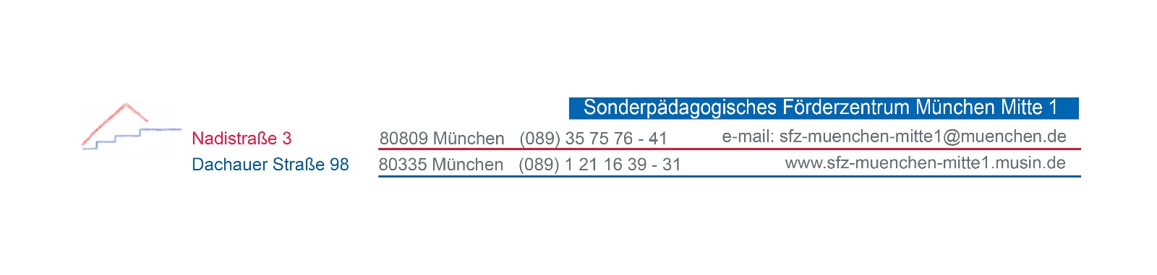 | Englisch | schulhausinternes  Curriculum
 | Übersicht | Jahrgangsstufe 6

Kompetenzerwartungen und Inhalte nach dem Mittelschullehrplan PLUS | Inhalte und Kompetenzen  nach dem  Förderschullehrplan PLUS | Wann im Schuljahr?
6.1 Kommunikative  Kompetenzen  6.1.1 Kommunikative Fertigkeiten  - Hör- und Hörsehverstehen  - Leseverstehen  - Sprechen  - Schreiben  - Sprachmittlung  6.1.2 Verfügen über sprachliche  Mittel  - Wortschatz  - Grammatik  - Aussprache und Intonation | Lernbereich 1:  Mündliche Kompetenzen  - Entwicklungsbezogene Kompetenzen  Lernbereich 2:  Schriftliche Kompetenzen  2.1 Entwicklungsbezogene Kompetenzen  2.2 Leseverstehen  2.3 Schreiben  Lernbereich 3:  Wortschatz, Formen und Funktionen  3.1 Entwicklungsbezogene Kompetenzen  3.2 Wortschatz  3.3 Sprachhandlungen  3.4 Formen, Funktionen, Regelwissen  Lernbereich 5:  Methodenkompetenzen  5.1 Sprachliche Mittel erwerben  5.2 Hör und Lesetechniken anwenden  5.3 Sprachliche Mittel einsetzen  5.4 Sprache hörend und lesend verstehen  5.5 Sprache mündlich und schriftlich verwenden
6.2 Interkulturelle  Kompetenzen | Lernbereich 4:  Landeskundliche und interkulturelle Kompetenzen  4.1 Entwicklungsbezogene Kompetenzen  4.2 Landeskundliche Kompetenzen  4.3 Interkulturelle Kompetenzen
6.3 Text- und  Medienkompetenzen | Lernbereich 2:  Schriftliche Kompetenzen  2.1 Entwicklungsbezogene Kompetenzen  2.2 Leseverstehen  Lernbereich 5:  Methodenkompetenzen  5.2 Hör und Lesetechniken anwenden  5.4 Sprache hörend und lesend verstehen  5.5 Sprache mündlich und schriftlich verwenden
6.4 Methodische  Kompetenzen | Lernbereich 5:  Methodenkompetenzen  5.1 Sprachliche Mittel erwerben  5.2 Hör und Lesetechniken anwenden  5.3 Sprachliche Mittel einsetzen  5.4 Sprache hörend und lesend verstehen  5.5 Sprache mündlich und schriftlich verwenden
6.5 Themengebiete | Lernbereich 3:  Wortschatz  3.1 Entwicklungsbezogene Kompetenzen  3.2 Wortschatz

